**Educación física para 2º grado turno matutino Profesora Dulce**

**Trabajo manual: realizar una calabaza con papel.**

**Propósito: estimular en los alumnos su creatividad y coordinación motriz fina mediante la destreza manual para contribuir al desarrollo de la concentración y disminuir el estrés.**

**Material: un globo del núm. 5, 7 o 9 (dependiendo del tamaño que quieras tu calabacita pequeña, mediana o grande), cordón o estambre, periódico, engrudo, tijeras, pinturas y pinceles.**

**Descripción: inflar el globo y torcer la punta sin hacerle nudo, pasar el estambre alrededor como en la ilustración, se amarra el estambre y para darle forma de calabaza se infla más el globo y ya quedan los gajos, ahora si se amarra el globo y se empieza a forrar con el periódico; hay que ponerle cinco capas de papel y dejar secar bien antes de pintar. Se puede poner papel blanco en la última capa para que queden mejor los colores. La decoración puede ser de calabaza naranja, verde, café o de chilacayote, antes de pintar hay que recortar la cara de la calabaza y un hueco para que te den tu calaverita (que por cierto ya tengo dulces para darle su calaverita a todos mis alumnos que se portan muy bien, tanto en casa como en la escuela); y finalmente hay que pintar.**

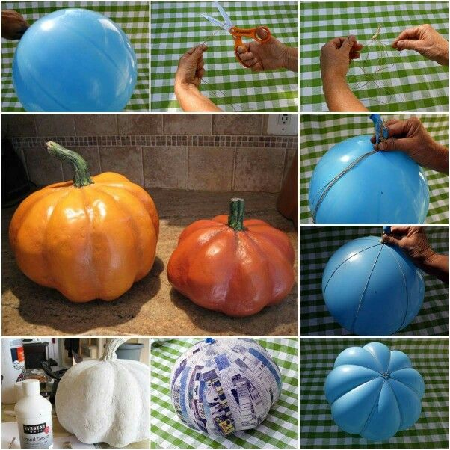

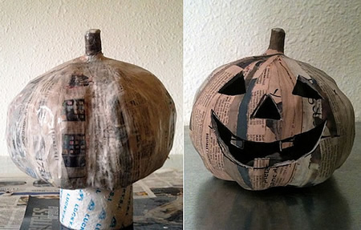

**Recomendaciones de Educación Física para los alumnos de la secundaria núm. 304 “Juan Rulfo” turno matutino y vespertino.**

**Para mantener y mejorar la condición física y estimular tus capacidades físicas te recomiendo:**

* **Hacer ejercicios de calentamiento movilizando tus articulaciones empezando con círculos de: cabeza, luego los hombros, luego los brazos, las muñecas, torsión del tronco, círculo de cadera, jalar las rodillas al pecho alternándolas, jalar pie atrás al glúteo alternándolo, elevar los talones juntos y círculos del pie alternándolos por 8 tiempos cada ejercicio.**
* **Hacer 6 sentadillas.**
* **Hacer 6 lagartijas.**
* **Hacer 6 abdominales.**
* **Hacer 6 saltos verticales con las piernas juntas.**

**Puedes ir incrementando de dos repeticiones cada tercer día hasta llegar hacer 30 repeticiones que es lo ideal en el desempeño físico de los adolescentes, tanto varones como mujeres.**

**Al hacer estos ejercicios diario te sentirás cada vez más ágil y fuerte, además de mejorar tu respiración y solo te tomará 10 min. Y si también procura mantener una alimentación saludable evitando la comida chatarra y bebidas azucaradas.**

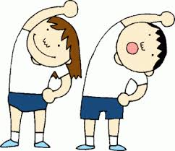

**Atte. Profesora Dulce**